控制多餘水分與黴菌指南
美國環保局說控制黴菌生長的最佳方法是：控制水分！
您是租房者嗎？

請注意黴菌！

黴菌會在環境中自然生長。住家內外均有其蹤跡。對某些人來說，接觸黴菌會導致鼻塞、喘息、眼睛發紅及流淚，甚至皮膚發癢等症狀。過敏及哮喘患者可能出現更嚴重的症狀，如呼吸困難。

當出現黴菌問題時，代表同時存在多餘水分問題。防止黴菌的最佳方式就是控制水分。請與您的房東合作，協助辨識並控制多餘水分，以便防止住家出現黴菌。
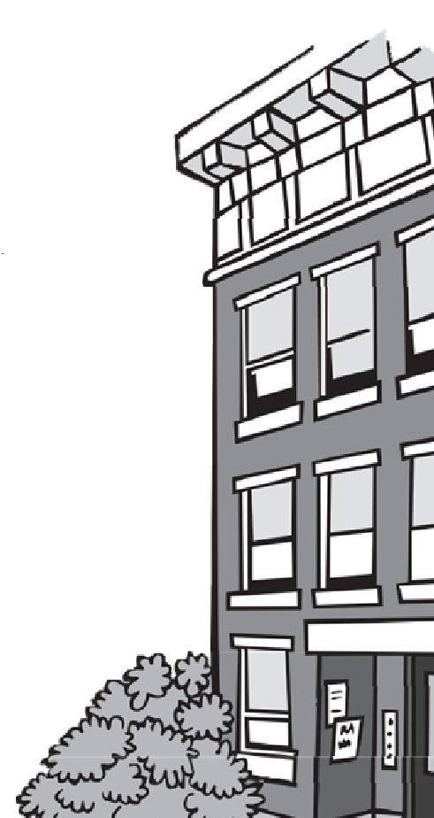

幫幫忙我家有黴菌！
- 如果您可看見黴菌，請立即聯絡您的房東。
- 如果您能發現問題導致水分過多，例如管道漏水、屋頂漏水或因通風不良導致水氣凝結，請通知您的房東，以便其可解決問題。
- 為消除黴菌滋生並防止其再次出現，屋主首先必須處理水分來源。
- 一旦修復水分來源，屋主即可去除黴菌並清潔該區域。
- 地毯、天花板與其他無法徹底清潔及乾燥的物品應加以更換。
- 若黴菌再次出現，那麼房東需尋求長期解決方案來控制多餘水分，例如 在浴室安裝換氣扇或在地下室安裝除濕機。
- 若您已盡力一己之力，但屋主並未採取行動，請致電當地衛生部門並要求進行房屋檢查。
如需進一步資訊了解住家黴菌及哮喘預防，請造訪：
- 美國環保局：https://www.epa.gov/mold/brief-guide-mold-moisture-and-your-home
- 美國疾病管制與預防中心：https://www.cdc.gov/mold/faqs.htm
- DPH 哮喘計劃：http://www.mass.gov/service-details/about-the-asthma- prevention-and-control-program

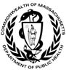
什麼是黴菌檢查？
您有權致電當地衛生部門並要求進行檢查。 黴菌檢查是指透過目視檢查來確定是否存在多餘水分及黴菌。衛生檢查員不會採集環境樣本或檢測黴菌。您可向檢查員指出黴菌位置。若其發現可見黴菌或導致多餘水分的情況，便會責令房東採取修正措施。衛生部門不會命令房東進行黴菌測試。

我是否應進行黴菌測試？
- 現無聯邦或國家標準可確定何者是或何者不是安全黴菌量。
- 不建議進行環境採樣。若出現可見黴菌，必須清理乾淨。對於您住家滋生的黴菌，即使您不知道黴菌數量或類型，仍可要求房東修復問題並加以清理。
- 若您選擇取得黴菌測試，請考慮這點：
  - 黴菌是環境的一部分，因此不可能清除室內的所有黴菌與黴菌孢子。若無水分，黴菌孢子就不會生長，這就是為什麼衛生檢查會著重多餘水分的原因。
  - 當地衛生檢查員不能僅憑黴菌檢測結果來責令房東採取任何修正措施。
  - 當地衛生檢查員不能責令房東補償您所支付的測試費用。

如何協助控制住家水分？
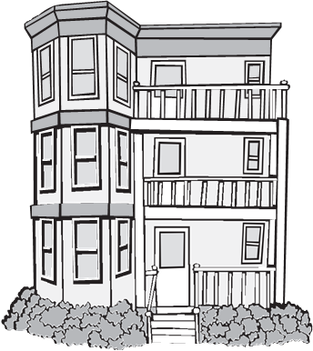

- 當廚房與浴室枱面出現水分時，以及在洗澡之後浴室地板潮溼時，請擦拭乾淨。
- 在做菜時 (尤其是烹煮食物時)，請利用爐子上方的換氣扇。
- 請勿讓毛巾、衣服與浴墊長時間保持潮濕狀態。
- 保持住家清潔，尤其是水槽、淋浴間以及浴缸，以便防止黴菌滋生。
- 在浴室使用換氣扇或於淋浴時打開窗戶，以便防止濕氣積聚。在使用完畢後，讓風扇保持運轉並打開門和/或窗戶一小段時間，以便排出蒸汽。
- 若您有室內植物，請以噴灑方式澆水。請勿讓水濺到地板或積聚於植物下方的盤。
- 若水或任何液體灑到地毯，請清理溢出物並徹底擦乾該區域。
- 若地下室潮濕，請勿存放紙箱或紙張。請利用塑膠箱。
- 若您的住家或地下室潮濕，請要求房東提供除濕機，以便協助消除空氣中的水分。

清理黴菌：
- 若可見黴菌數量龐大，或者黴菌是由管道問題、洪水、污水洩漏或倒灌引起，那麼房東應考慮聘請專業人士來辨識問題、進行維修並清理黴菌。
- 針對管道或 HVAC 系統的部分維修可能需由擁有執照的承包商來進行，但清理黴菌並不需要。
- 必須確保維修品質良好，並以安全方式進行，同時必須清理乾淨維修後的灰塵與碎屑。

馬薩諸塞州公共衛生部氣候與環境衛生局 | Community Sanitation Program (CSP)  請致電：1-617-624-5757  TTY: 1-617-624-5286  電子郵件：communitysanitation@mass.gov www.mass.gov/community-sanitation

